# 实验四 PHP编程

## 一、实验目的

## 1．掌握PHP开发运行环境的建立。

## 2．掌握PHP程序的基本语法。

## 3．了解PHP访问mysql数据库的方法。

## 二、实习题目

1. 下载并安装最新版本XAMPP软件。

2. 编写程序，输出“九九乘法表”。

3. 安装MySQL数据库。

数据库安装完成后，创建一个新的数据库(mydb)，并创建一个数据表(test)并录入一些测试数据。mytable表结构如下：

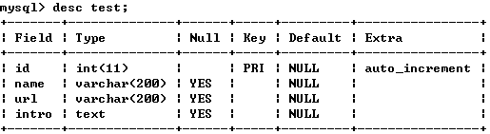

用PHP编写代码访问数据库，将test表中数据显示在网页上。

## 三、实验要求

1．独立完成网页设计实习内容；

2. 记录实验中出现的问题以及解决办法。

3．实习报告中要有对本次实验的总结。